A település helyi jelentőségű védelem alatt álló építészeti örökségének jegyzéke
Helyi egyedi védelem alatt álló építészeti örökség
Szám: | Megnevezés: | Cím: | Hrsz.:
HV-00 | hegyi pince | szőlőhegy | 363/1.
HV-01 | lakóépület | belterület, Dózsa György u. 1. | 39/2.
HV-02 | lakóépület | belterület, Dózsa György u. 27. | 60.
HV-03 | lakóépület | belterület, Dózsa György u. 37. | 69.
HV-04 | présház | szőlőhegy | 269.
HV-05 | présház | szőlőhegy | 354.
HV-06 | présház | szőlőhegy | 365/1.

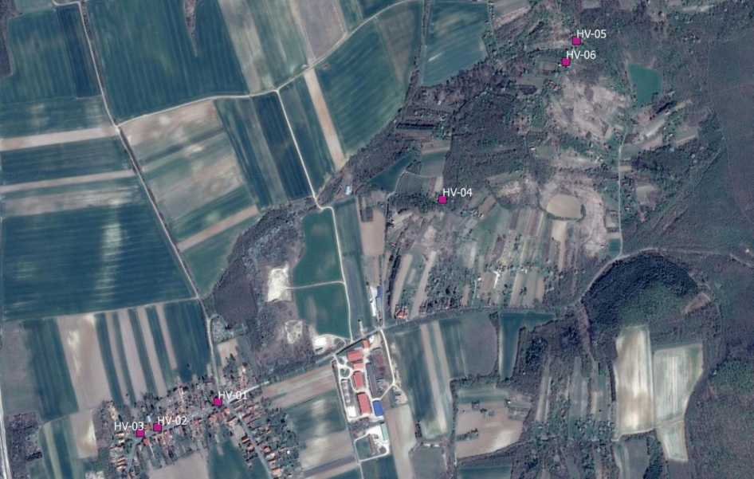

A település helyi jelentőségű védelem alatt álló szobrok, keresztek
Szám: | Megnevezés: | Cím: | Hrsz.:
HV-07 | kőkereszt | szőlőhegy | 485.
HV-08 | kőkereszt | szőlőhegy | 494.
HV-09 | kőkereszt | belterület | 37/1.
HV-10 | kőkereszt | belterület | 84/8.
HV-11 | Piéta kőszobor | temető | 37/2.
HV-12 | kőkereszt | külterület | 01008.
HV-13 | Fa szobor | belterület | 168/4.

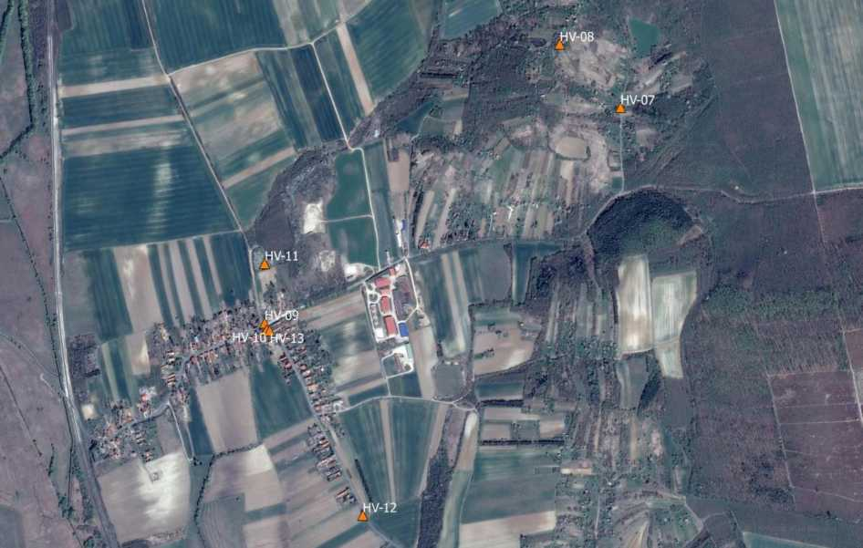

A település helyi védelem alatt álló természeti örökségének jegyzéke
 | Megnevezés: | Természeti érték: | Hrsz.:
1 | Gesztenyés | védett növény- és állatfajok előfordulása | 292-295, 348-352, 355-377.
2 | Vezérek-dombja | védett növény- és állatfajok előfordulása | 499, 500, 502, 543-547/1
3 | Vitárgya-domb | védett növény- és állatfajok előfordulása | 463, 464/5, 465-467.
4 | Bangó-domb | védett növény- és állatfajok előfordulása | 567, 568/1-3.

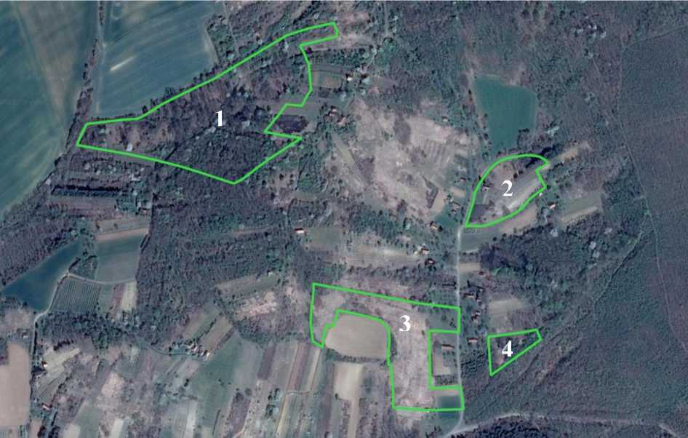

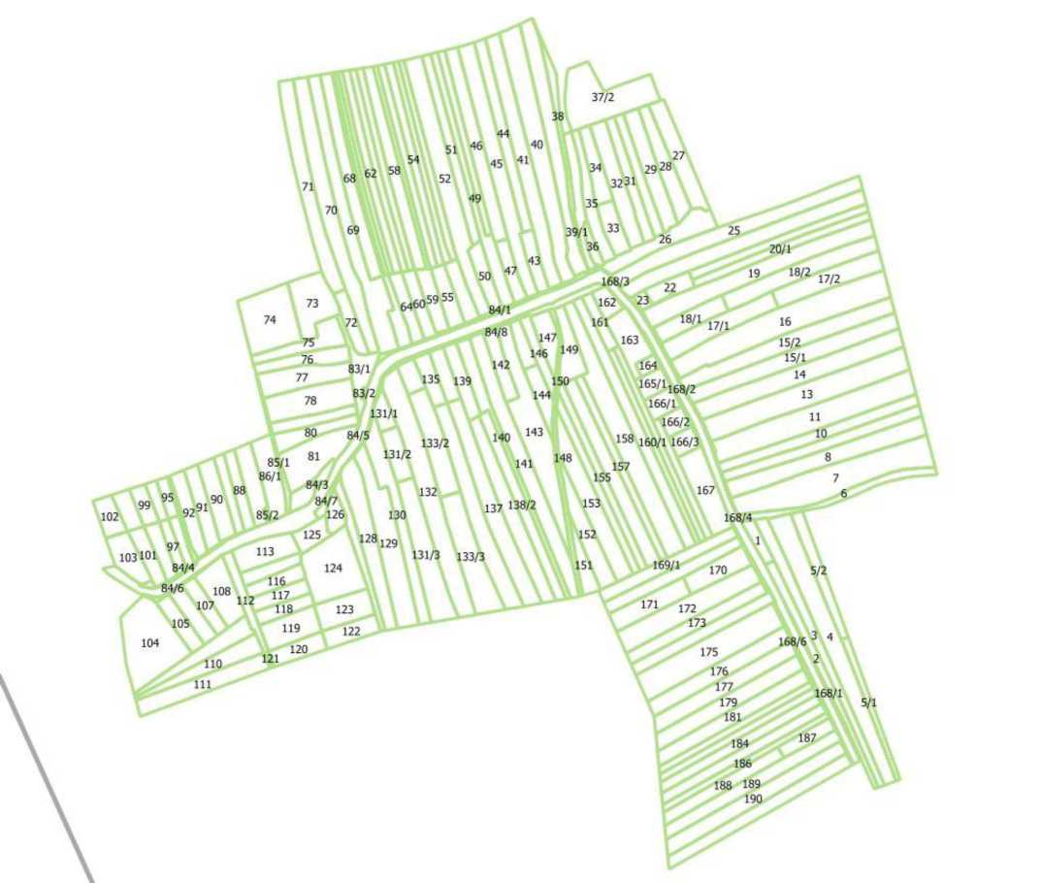
A településképi szempontból meghatározó területek térképei és érintett helyrajti számok
Beépített karakterű terület 1 központi belterület
Helyrajzi számok: 1- 11, 13 - 41, 43 - 86/2, 88 - 113, 115 - 177, 179, 171 - 191.

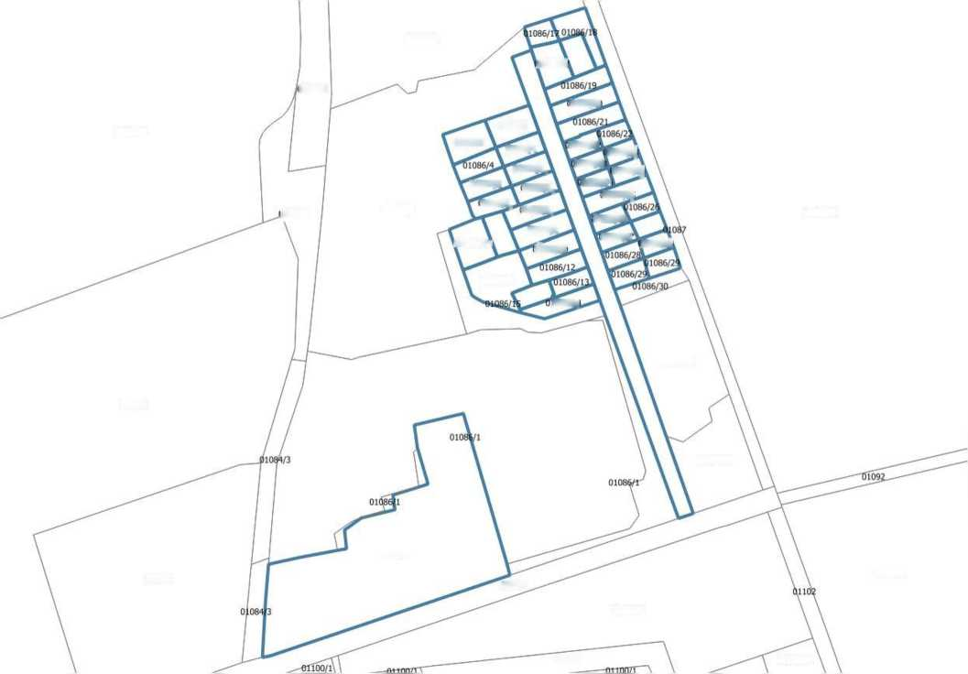
01084/1
01085
01085
>1084/2
^1084/3
01086/1
01086/1
01086/3
01086/3
11086/1!
5I086/2C
01086/4
01086/5,
01086/5
>1086/6,
k01086/7'
01086/11
11086/2:
11086/2;
11086/7]
>1086/6,
11086/2'
>1086/2j
>1086/2;
>1086/8,
01086/9
>1086/26
>1086/27
01089/3
ÍÍ086/1C
11086/21
1086/1;
01086/31
01086/31
01103/1
01093
01100/1
01100/1
01100/1

Beépített karakterű terület 2 Csönget-major
Helyrajzi számok: 01086/1 f, 01086/3 - 29.

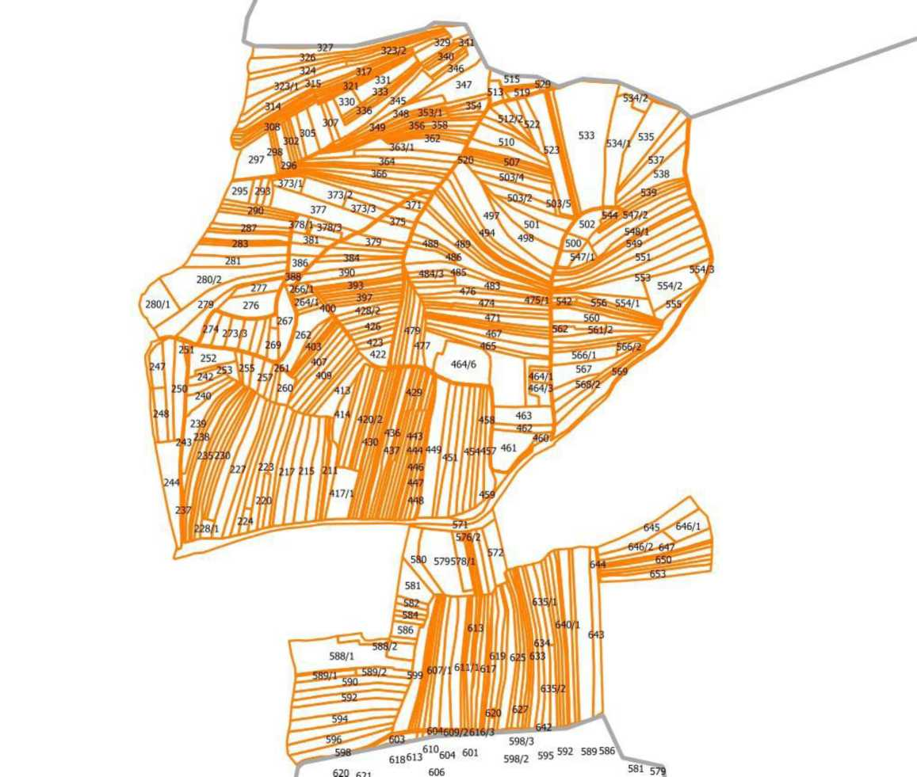
Szőlőhegy karakterű terület
Helyrajzi számok: 211- 243, 245 - 653.

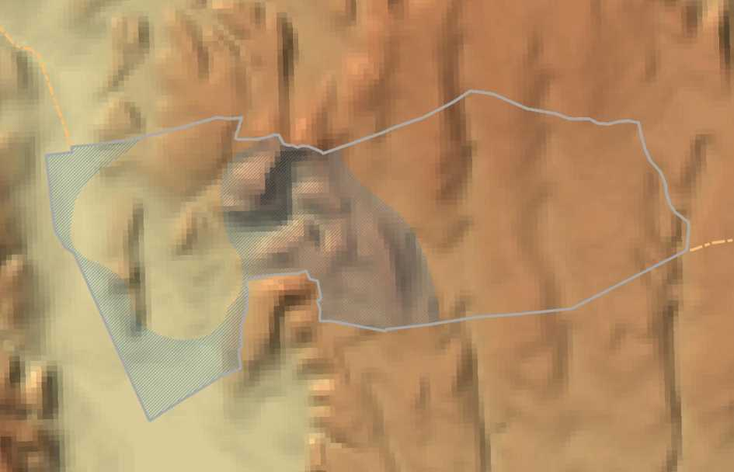
A tájképvédelmi terület térképe

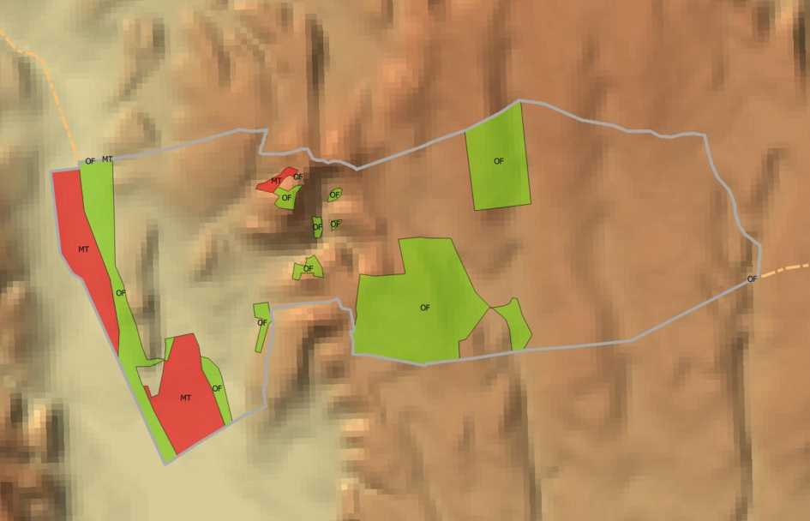
Az ökológiai folyosó térképe

Az idegenhonos inváziós fajok betelepítésének vagy behurcolásának és terjedésének megelőzéséről és kezeléséről szóló 1143/2014. EU rendelet szerinti inváziós növények listája:
 | Magyar név | Tudományos név
1 | Borfa, tengerparti seprűcserje | Baccharis halimifolia
2 | Kaliforniai tündérhínár | Cabomba caroliniana
3 | Vízijácint | Eichhornia crassipes
4 | Perzsa medvetalp | Heracleum persicum
5 | Sosnowsky-medvetalp | Heracleum sosnowskyi
6 | Hévízi gázló | Hydrocotyle ranunculoides
7 | Fodros átokhínár | Lagarosiphon major
8 | Nagyvirágú tóalma | Ludwigia grandiflora
9 | Sárgavirágú tóalma | Ludwigia peploides
10 | Sárga lápbuzogány | Lysichiton americanus
11 | Közönséges süllőhínár | Myriophyllum aquaticum
12 | Keserű hamisüröm | Parthenium hysterophorus
13 | Ördögfarok keserűfű | Persicaria perfoliata
14 | Kudzu nyílgyökér | Pueraria montana var. lobata
15 | Közönséges selyemkóró | Asclepias syriaca
16 | Vékonylevelű átokhínár | Elodea nuttallii
17 | Bíbor nebáncsvirág | Impatiens glandulifera
18 | Felemáslevelű süllőhínár | Myriophyllum heterophyllum
19 | Kaukázusi medvetalp | Heracleum mantegazzianum
20 | Óriásrebarbara | Gunnera tinctoria
21 | Tollborzfű | Pennisetum setaceum
22 | Aligátorfű (papagálfű, papagájlevél) | Alternanthera philoxeroides
23 | Japán gázlófű | Microstegium vimineum

